Pierwsza linia ochrony laptopa. Linki zabezpieczające Manhattan oraz Techly
Netinet poleca nowoczesny i pewny sposób na fizyczną ochronę danych oraz sprzętu elektronicznego.

Zgodność ze standardami rynkowymi, uniwersalność. Czym cechują linki Manhattan oraz Techly?
Netinet - dystrybutor szeroko pojętej elektroniki - przypomina, że ma w swojej ofercie duży wybór linek zabezpieczających do laptopów popularnych marek - Manhattan oraz Techly.
Linki Manhattan oraz Techly są w pełni kompatybilne ze standardami rynkowymi i gniazdami K-Slot (najpopularniejszy Kensington), Nano Slot (ultrabooki m.in. HP) oraz Wedge-Lock (popularny w urządzeniach Dell system Noble). Klienci mogą wybierać między zamkami na klucz oraz szyfrowymi. Dla działów IT, które zarządzają zróżnicowaną flotą sprzętową, Netinet poleca uniwersalną linkę szyfrową Manhattan 440301. Dzięki uniwersalnej końcówce obsługuje wszystkie trzy wyżej wymienione standardy.

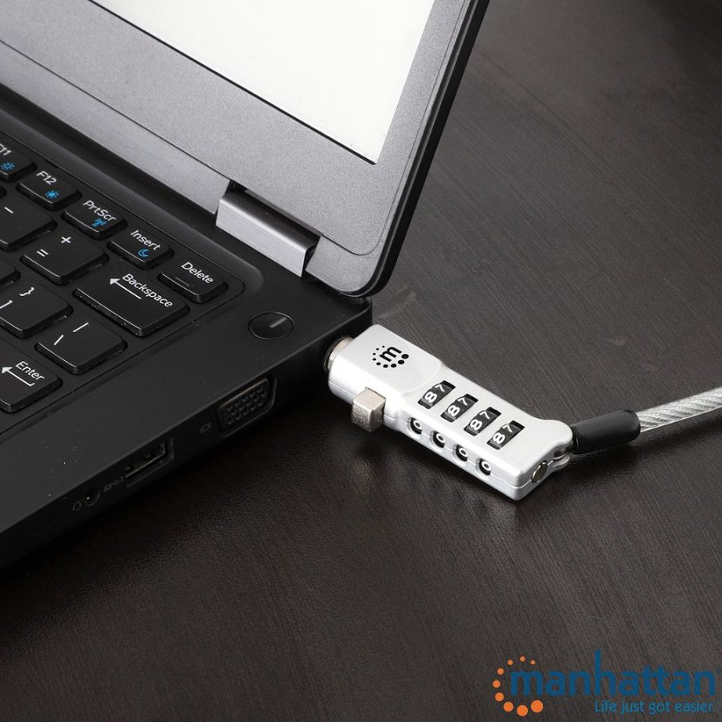
Odpowiadamy na realny problem rynkowy: ogromną dywersyfikację portów zabezpieczających w nowoczesnych urządzeniach - podkreślają firmowi eksperci. Przypominają także, że linki zabezpieczające to standard ochrony nie tylko dla laptopów, ale także monitorów, stacji dokujących oraz projektorów - innymi słowy, najbardziej kosztownych elementów wyposażenia sal konferencyjnych:
W świecie zdominowanym przez pracę hybrydową i mobilność, bezpieczeństwo danych to nie tylko szyfrowanie i firewalle. To również fizyczna ochrona sprzętu, który w miejscach publicznych, biurach typu open-space czy na konferencjach jest narażony na kradzież w zaledwie kilka sekund.
Zachęcamy do sprawdzenia pełnej oferty
oraz specyfikacji linek zabezpieczających
dla klientów B2B Netinet

